**Справка о деятельности**

**Регионального центра инжиниринга в сфере химических технологий**

Региональный центр инжиниринга в сфере химических технологий создан 6 декабря 2013 года в соответствии с постановлением Кабинета Министров Республики Татарстан от 27.11.2013 № 932 «О создании открытого акционерного общества «Региональный центр инжиниринга в сфере химических технологий» (далее – Центр).

В феврале 2015 года с участием Президента Республики Татарстан Р.Н.Минниханова состоялось открытие производственной площадки РЦИ «ХимТех».

Деятельность РЦИ «ХимТех» направлена на оказание высокотехнологичных инжиниринговых и консалтинговых услуг для субъектов малого и среднего предпринимательства, проведения НИОКР в области химических технологий, а также на опытно-промышленном производстве для предприятий малотоннажной и среднетоннажной химии.

Необходимая научно-исследовательская составляющая Центра инжиниринга обеспечена тесным сотрудничеством с Казанским национальным исследовательским технологическим университетом и научно-производственным предприятием ОАО «НИИнефтепромхим».

С целью информирования производственных предприятий МСП и инжиниринговых компаний региона о работе и предоставлении услуг Региональным инжиниринговым центром в сфере химических технологий создана база субъектов малого и среднего предпринимательства, которая постоянно пополняется. На сегодняшний день база насчитывает порядка 256 предприятий, сфера оказания услуг и тип деятельности которых относится к сфере химических технологий.

Кроме того, ведется постоянная работа по информированию предприятий о деятельности инжинирингового центра посредством телефонных переговоров, рассылки презентаций о деятельности «РциХимТех», а также рассылки приглашений на проводимые центром мероприятия.

За 2015 год инжиниринговым центром проведены экспресс - оценки определения индекса технологической готовности 10 предприятий.

Стоит отметить, что Региональный центр инжиниринга ведет работу с Федеральными целевыми программами, Фондами поддержки, инвестиционными институтами с целью содействия малому и среднему бизнесу в области привлечения оптимального финансирования индустриальных и инновационных проектов.

В результате деятельности центра на сегодняшний день оказана поддержка более 200 субъектам МСП, а также при участии Центра создано более 60 рабочих мест.

Контактная информация:

Генеральный директор – Диярова Наиля Ириковна

*e-mail*: [nailiad@mail.ru](mailto:nailiad@mail.ru) тел.: моб. +7 917 394 04 80

420061, г.Казань, ул.Н.Ершова, 29, тел. раб. (843) 212-24-52, [info@chempoint.ru](mailto:info@chempoint.ru), [www.chempoint.ru](http://www.chempoint.ru)



**Справка об оснащении и возможностях**

**Регионального инжинирингового центра в сфере химических технологий АО «РциХимТех»**

**1. Установленное оборудование**

|  |  |  |  |  |  |  |  |  |  |
| --- | --- | --- | --- | --- | --- | --- | --- | --- | --- |
| *Контрольно-измерительное оборудование* | | | | | | | | | |
| №  п/п | | Наименование оборудования | | Основные характеристики | | | Примечание | | |
| 1 | | Фильтрационная установка CFS-700 | | * Макс. давление обжима: 700 бар * Макс. поровое давление: 700 бар * Макс. пластовая температура: 150ºС * Диаметр образца керна: 30 мм * Длина образца керна: от 30 до 300 мм * Поверхности, контактирующие с флюидами: HASTELLOY, VITON. | | | * проведения экспериментов по исследованию процессов вытеснения нефти водой, полимерами, ПАВами, щелочами, кислотами, эмульсиями, суспензиями, а также газами * определение фазовой проницаемости флюидов и ОПФ при нестационарной фильтрации, * определение остаточной водо- и нефтенасыщенности керна | | |
| 2 | | Порозиметр- пермеаметр Poroperm | | * Макс. давление обжима: 28 бар * Диаметр образца керна: 30 мм * Длина образца керна: от 30 до 170 мм | | | * Определение абсолютной газовой проницаемости (по Азоту) * Определение пористости породы * Определение плотности скелета породы | | |
| 3 | | * Контрольно-измерительная машина Dea Global 07-07-05 | | * максимальная точность измерения 1.4+L/333 (мкм); * Размеры по осям X-700 Y-700 Z-500; * Каретка, сканирующая головка, контактный щуп. * оснастка. | | | * измерение сложных геометрических элементов; * анализ отклонения от математической модели; * метрологический контроль; * Тип портальный, контактный. | | |
| 4 | | Промышленный компьютерный томограф  GE v|tome|x m 240 | | * максимальные габариты изделия: диаметр 500 мм, высота 600 мм; * макс. масса изделия: 20 кг; * напряжение трубки: до 240 кВ; * Манипулятор; 6 степеней свободы. * различимость деталей: < 1 мкм; * максимальная просвечиваемая толщина: сталь – 20 мм, алюминий – 120 мм. | | | * анализ внутренних дефектов (поры, включения, трещины); * анализ толщины стенок; * анализ отклонения от математической модели; * метрологический контроль; * анализ внутреннего состояния изделия; * реверсивный инжиниринг. | | |
| 5 | | Оптико-эмиссионный спектрометр Thermo ARL 3460 | | * рабочая зона 15х15 мм * Точность определения до 0.00000 зн. * основа Fe, Al, Cu. | | | * Анализ состава металлов и их сплавов на основе Fe.Al.Cu. * время анализа не превышает 45 сек. | | |
| *Аналитическая лаборатория* | | | | | | | | | |
| №  п/п | Наименование оборудования | | | | | Основные характеристики | | Возможности | |
| 1. | Термогравиметрический анализатор Sartorius MA-150 | | | | | • метод сушки: инфракрасный нагрев/керамический нагреватель  • максимальный вес образца с кюветой 150 г  • цена деления весовой платформы 1 мг  • воспроизводимость по влажности 0.01 %  • температурный диапазон 40°C - 220°C;  • шаг установки температуры 1°С  • режим нагрева: стандартное высушивание, деликатное высушивание, ступенчатое высушивание | | Определение содержания летучих компонентов в жидких и сыпучих образцах | |
| 2. | Жидкостный хроматограф с диодно-матричным детектором (DAD) и детектором заряженного аэрозоля (CAD) Dionex U3000 | | | | | • насос с градиентом до 4 элюентов на стороне низкого давления и дегазатором на каждый канал; со сменными миксерами; скорость потока 0,001-10 мл/мин, рабочее давление до 62 МПа при потоке до 10 мл/мин;  • автосамплер с термостатированием проб 4-40 °С (до 18 ниже окр.среды); ввод пробы объёмом  0,01-500 мкл; перенос менее 0,004%; цикл 15 сек;  • детектор DAD: число диодов 1024; диапазон длин волн 190-800 нм; разрешение менее 1 нм; скорость сбора данных до 100 Гц; снятие спектра в потоке; проточная ячейка 13 мкл, длина опт. пути 10 мм;  • детектор CAD – температура 35/50 °С; скорость сбора данных до 100 Гц; поток 0,2-2,0 мл/мин | | Проведение разделения проб химических продуктов на составляющие с последующим детектированием и количественным определением одного или нескольких компонентов, количественный химический анализ в различных областях, анализ продуктов термоокислительной деструкции и биодеградации компонентов продуктов и материалов, анализ продуктов реакций (в т.ч. без хромофорных групп) | |
| 3. | Мультидетекторная система гель-проникающей хроматографии Agilent 1260 | | | | | • дегазатор, снижающий флуктуационные шумы за счет высокой дегазирующей способности.  • изократический насос, обеспечивающий точность расхода в пределах < 0,1% ОСО;  • автосамплер с объемом вводимых проб 0,1-100 мкл;  • термостат колоночного отделения Agilent 1260 Infinity, в котором поддерживается температура в диапазоне от 10 °С ниже температуры окружающей среды до 80 °С с точностью ±0,15 °С;  • рефрактометрический детектор: объем ячейки 6 мкл; рабочее давление 350 кПа; длина волны 660 нм; температурный диапазон 30–60 °C; стабильность температуры ±0,2 °C;  • вискозиметрический детектор: скорость сдвига (типовая) 3000 сек-1; чувствительность ηsp 1 x  10–5 Pa.s; температурный диапазон 30–60 °C; стабильность температуры ±0,2 °C  • детектор по светорассеянию: объем ячейки 10 мкл; объем светорассеяния 0,01 мкл; длина волны / мощность излучения лазера 660 нм / 50 мВт; углы рэлеевского рассеяния 15 ° и 90 °; температурный диапазон 30–60 °C; стабильность температуры ±0,2 °C | | Определение абсолютной и относительной молекулярных масс, молекулярно-массового распределения и размера макромолекул природных и синтетических полимеров, определение характеристик структуры макромолекул (разветвлённости полимеров). | |
| 4. | Полупрепаративный жидкостный хроматограф с дифференциальным рефрактометрическим детектором (DRI) и коллектором фракций | | | | | • диапазон скоростей потоков: 0,001-100 мл/мин  • шаг установки скорости потока: 0,001 мл/мин  • точность установки скорости: потока ±0,1%  • диапазон рабочих давлений: не менее 16 МПа  • диапазон объёмов инжекций пробы: 0,1-1000 мкл  • рефрактометрический детектор: диапазон 1.00–1.75 RIU; 0.25–512 µRIU; линейность: 600 µRIU; шум ≤ 2.5 nRIU; дрифт сигнала: ≤0.2 µRIU/ч;  • коллектор фракций: инертное биосовместимое исполнение; скорость переключения пробирок 0,2 с; объем пробирок 8 мл. | | Разделение продуктов реакций, многокомпонентных продуктов с выделением отдельных компонентов для последующей идентификации и исследования различными инструментальными методами, очистка веществ, наработка стандартных образцов органических соединений и полимеров, фракционирование полимерных материалов по ММ (ГПХ) | |
| 5. | Ионный хроматограф Dionex ICS-1600 | | | | | • насос: скорость потока от 0 до 5 мл/мин; шаг 0,01 мл/мин; рабочее давление до 35 МПа во всём диапазоне потоков; точность скорости потока 0,1%; пульсация давления не более 1%;  • автосамплер: он-лайн-фильтрациея проб; емкость не менее 50 виал по 5 мл; объем вводимого образц: 0,1 - 5 мл с шагом не более 0.1 мл; возможность многократного ввода образца из одной виалы;  • система подавления фоновой электропроводности элюента: саморегенерирующийся электролитический подавитель; электролитическое, микромембранное подавление фоновой электропроводности при анализе анионов и катионов; динамическая емкость подавителя: не менее 50  µeq/мин;  • детектор: кондуктометрический импульсный; шум сигнала: не хуже 0,0001 мкСм; разрешение: не хуже 0,0024 мкСм; линейность сигнала: не хуже 1%; диапазон измерений сигнала: не хуже 0,001-15000 мкСм | | Определение анионного и катионного состава образов различной природы; контроль качества продуктов и материалов; контроль технологических процессов, анализ вод в различных областях; анализ состава продуктов, материалов, объектов биологического происхождения. | |
| 6. | Газовый хроматограф с пламенно-ионизационным (FID) и пламенно-фотометрическим (FPD) детектором | | | | | • диапазон давлений: 0…150 psi;  • максимальная температура термостата 400°C;  • пламенно-ионизационный детектор: максимальная рабочая температура 450 °С; частота регистрации сигнала: не менее 500 Гц; минимальный обнаруживаемый уровень 1,4 пкг углерода/сек для тридекана; линейный динамический диапазон 107 (семь порядков) с погрешностью не более + 10%;  • пламенно-фотометрический детектор: максимальная рабочая температура 400 °С; частота регистрации сигнала не менее 200 Гц; минимальный обнаруживаемый уровень: 45 фг фосфора/сек и 2,5 пкг серы/сек, для метилпаратиона; динамический диапазон 103 (три порядка) для серы и 104 (четыре порядка) для фосфора; селективность 1 000 000 к 1 для серы к углероду и 1 000 000 к 1 для фосфора к углероду. | | Количественный анализ летучих органических продуктов, продуктов деструкции, растворителей, в химических продуктах, материалах, определение остаточного содержания мономеров; определение чистоты растворителей, контроль качества сырьевых компонентов, летучих соединений, анализ нефти, нефтепродуктов и газового конденсата. | |
| 7. | ИК-Фурье микроскоп с приставкой для анализа макрообразцов Bruker LUMOS | | | | | • режимы измерения: пропускание, диффузное отражение, зеркальное отражение, НПВО  • спектральный диапазон 7000 – 650 см-1, разрешение 2 см-1;  • толщина исследуемого образца до 40 мм;  • 8-кратное увеличение для автоматического измерения на пропускание, отражение и НПВО;  • цифровое 32-кратное увеличение;  • апертура Келлера для усиления контрастности изображения в видимой области  • фиксирование изображений цифровой CCD-камерой | | Исследование состава и структуры химических соединений, анализ и идентификация химических продуктов, однородных и неоднородных материалов, анализ и установление происхождения полимерных материалов, картирование поверхности образцов, идентификация загрязнений, дефектов и включений, контроль качества химических продуктов, материалов и готовых изделий. | |
| 8. | Атомно-абсорбционный спектрометр Thermo iCE 3500 | | | | | • двухлучевой атомно-абсорбционный спектрометр с пламенным и электротермическим атомизаторами;  • автоматический многоэлементный последовательный анализ;  • самонастраивающийся монохроматор Эшелле с полной термокомпенсацией;  • автоматический выбор полосы пропускания: 0.2, 0.5, 1.0;  • спектральный диапазон 180 – 900 нм.  • коррекция фона – усиленная дейтериевая (200/240 Гц) и Зеемана (0,8 тесла, 100 Гц),  • электротермический атомизатор: максимальная температура 3000°С;  • автосамплер на 60 образцов, интегрированный с модулем ЭТА. | | Измерение содержания различных элементов в полимерных и композитных материалах, металлах и их сплавах, растворах, химических продуктах, природных и сточных водах, продуктах питания, почвах. | |
| 9. | Элементный анализатор PerkinElmer 2400 series II | | | | | • диапазон определения: углерод 0,001- 100%; водород 0,001- 50%; азот 0,001- 100%; сера 0,001- 20%;  • максимальная температура печи для определения углерода, водорода, азота 1100° С;  • максимальная температура печи для определения серы 1800° С;  • время анализа не более 5 мин. | | Определение брутто-формулы органических соединений и полимеров, количественное определение углерода, водорода, азота и серы в различных образцах. | |
| 10. | Титратор автоматический Metrohm 907 | | | | | • титрование до конечной точки (SET);  • монотонное титрование до точки эквивалентности (MET);  • динамическое титрование до точки эквивалентности (DET);  • титрование с поддержанием pH (STAT);  • волюмометрическое титрование по методу К. Фишера;  • измерение с помощью ионоселективных электродов;  • индикаторное титрование с оптической индикацией;  • автосемплер на 14 образцов с возможностью промывки электродной системы;  • широкие возможности автоматизации титрования и пробоподготовки;  • модульная конструкция прибора, подключение различных дополнительных устройств через  USB/MSB/RS-232-порты;  • ПО Tiamo (дополнительные возможности автоматизации и паралллельного титрования) | | Прямое потенциометрическое определение содержания ионов в растворах, методы количественного анализа, основанные на титровании с фотометрической, потенциометрической, вольтамперометрической индикацией конечной точки: кислотно-основное, окислительно- восстановительное, комплексонометрическое, осадительное и др. Применяется для анализа исходных компонентов, промежуточных и целевых продуктов при разработке технологий производства новых реагентов и материалов в различных отраслях, для количественного анализа по функциональным группам при установлении состава химических продуктов и материалов. | |
| 11. | Титратор автоматический для определения содержания воды по методу К.Фишера Metrohm 915 | | | | | • автоматическая бесконтактная смена реагента;  • автоматическая промывка ячейки;  • подключение к локальной сети или LIMS – без ПК;  • возможность обработки данных, накопления статистики, создания отчетов без ПК;  • титрование нажатием одной кнопки | | Волюмометрическое определение содержания воды по методу Карла Фишера для жидких и порошкообразных образцов с содержанием воды от 0,1 до 100%. | |
| 12. | УФ-спектрометр Hitachi U-3900H | | | | | • вогнутая дифракционная решетка высокого разрешения, двухлучевая схема;  • спектральный диапазон от 190 до 900 нм;  • спектральная ширина щели 0,1; 0,5; 1; 2; 4 нм;  • точность установки длины волны ±0,5 нм  • скорость сканирования 1,5; 3; 15; 30; 60; 120; 300; 600; 1200; 1800; 2400 нм/мин;  • стабильность нулевой линии (дрейф): 0,0002 ед. опт. плотн./час при 500 нм;  • флуктуации нулевой линии: ± 0.0004 ед.опт.плотн. (от 200 до 850 нм). | | Количественный абсорбционный анализ жидких, твердых и газообразных проб в ультрафиолетовом и видимом участках спектра в диапазоне длин волн от 190 до 900 нм. Применяется в определении состава материалов и продуктов, определении чистоты веществ, для анализа исходных компонентов, промежуточных и целевых продуктов при разработке технологий производства новых реагентов и материалов в различных отраслях, для анализа воды и природных объектов. | |
| 13. | Система препаративной хроматографии PuriFlash 4100-250 | | | | | • насос: скорость потока элюента 0 - 250 мл/мин; максимальное давление: 100 бар; градиентный режим до четырех растворителей;  • детектор: диодная матрица, диапазон: 200 – 600 нм; режимы: многоволновый и сканирующий, по полному поглощению; оптическая длина проточной ячейки: 0.3 мм  • инжектор: прямой ввод в колонку (картридж) раствора пробы, возможность «сухого» ввода образца;  • коллектор фракций: до 170 емкостей | | Препаративное разделение органических веществ и полимеров на ВЭЖХ, ГПХ колонках, флэш- картриджах, очистка веществ, получение и наработка стандартов новых веществ. | |
| 14. | УФ-спектрометр Hitachi U-2900 | | | | | • вогнутая дифракционная решетка высокого разрешения, двухлучевая схема Сейя-Намиока;  • спектральный диапазон от 190 до 1100 нм;  • спектральная ширина щели 1,5 нм;  • точность установки длины волны ±0,5 нм  • скорость сканирования: 10, 100, 200, 400, 800, 1200, 2400, 3600 нм/мин;  • стабильность нулевой линии (дрейф): 0,0003 ед. опт. плотн./час при 500 нм;  • флуктуации нулевой линии: ± 0.0006 ед.опт.плотн. (от 200 до 950 нм). | | Количественный абсорбционный анализ жидких, твердых и газообразных проб в ультрафиолетовом и видимом участках спектра в диапазоне длин волн от 190 до 1100 нм. Применяется в определении состава материалов и продуктов, определении чистоты веществ, для анализа исходных компонентов, промежуточных и целевых продуктов при разработке технологий производства новых реагентов и материалов в различных отраслях, для анализа воды и природных объектов. | |
| 15. | Анализатор размера частиц NanoBrook 173 | | | | | • анализ по мономодальному и мультимодальному распределениям;  • диапазон размеров частиц от <0,3 нм до 10 микрон (в зависимости от природы образца);  • диодный лазер 35 мВт, 660 нм  • угол регистрации светорассеяния: 173° С  • термостатирование от -5 до 110°С | | Анализ размера природных и синтетических макромолекул, коллоидных частиц, наночастиц, конгломератов в различных продуктах и материалах | |
| 16. | Весы лабораторные прецизионные VIBRA AJH-620CE | | | | | Датчик MMTS, позволяющий достичь высокой воспроизводимости результатов  НПВ 620 г  НмПВ 0.1 г  Дискретность 0.001 г  Класс точности Специальный (I)  Дисплей Жидкокристалический  Размер платформы, мм 118  Калибровка Встроенная  Габариты, мм 235x182x165 | | Предназначены для определения массы в лабораториях на предприятиях различных отраслей промышленности, сельского хозяйства, здравоохранения, научно-исследовательских организациях. | |
| *Лаборатория синтеза и масштабирования* | | | | | | | | | |
| №  п/п | Наименование оборудования | | | | | Основные характеристики | | Возможности | |
| 1. | Реакторная система EuroEngeneering, 18 л | | | | | • рабочие объем: 18 л; материалы ёмкостей: реактор: нерж.сталь, система фракционирования продуктов - боросиликатное стекло, PTFE;  • рабочие температуры: -30 - +300°С  • рабочее давление: реактор: 0,1 атм – 30 атм; система фракционирования продуктов – 0,1-1,3 атм;  • возможность загрузки и дозирования: жидкости, сыпучие продукты;  • контроль: температуры - в реакторе, отходящих паров; рН в проботборнике, расхода подаваемых газов. | | Проведение пилотных синтезов для различных направлений, наработка опытных партий продуктов для проведения испытаний. | |
| 2. | Автоматический реактор SYRRIS Atlas | | | | | • рабочие объем: 0,5 - 5 л;  • материалы ёмкостей: боросиликатное стекло, PTFE;  • рабочая температура: -30 - +250 °С (в зависимости от агрессивности среды до 270 °С);  • рабочее давление: 0,1 – 1 атм | | Классический органический и неорганическая синтез. Контролируемый ввод реагентов и автоматический контроль параметров реакции (рН, давление, рабочий расход газа, температура) позволяет проводить наработку продукта, проводить отработку технологии, масштабировать лабораторный синтез. | |
| 3. | Роторный испаритель | | | | | • скорость вращения 20 – 280 об/мин  • температура бани 20 – 210 °С  • точность поддержания температуры ± 1 °С  • объем нагревательной бани 4,5 л  • поверхность теплообмена холодильника 1200 см2  • производительность: толуол 8,2; ацетон 4,7; этанол 3,2; вода 1,0 д/ч | | Перегонка и очистка растворителей, сушка продуктов, проведение реакций с удалением летучих компонентов, вакуумное фракционирование продуктов. | |
|  | Морозильная камера Operon DFС-84ЕС  Весы аналитические VIBRA HT 224RCE  Мешалка магнитная Heidolph MR Hei-Tec  Мешалка магнитная Heidolph Hei-Mix S  Суховоздушный термостат Binder ED53  Суховоздушный термостат Binder ED115  Шейкер орбитальный Heidolph Unimax 2010  Весы прецизионные VIBRA AJH 4200CE | | | | |  | |  | |
| *Испытательная лаборатория* | | | | | | | | | |
| №  п/п | Наименование оборудования | | | | | Основные характеристики | | Возможности | |
| 1. | Вискозиметр промышленный Brookfield PVS | | | | | • измерение вязкости и вязкостных характеристик в условиях вакуума и повышенного давления до  1000 psi, при температуре от -400 до +200 С в герметичной системе;  • скорость вращения от 0,05 до 1000 об./мин;  • диапазон скоростей сдвига от 0,02 мс до 1700 мс  • диапазон вязкостей 0,5 - 36 000 000 сП  • повторяемость: ±0.5% шкалы  • бобы: PVS-B1-D-HC; PVS-B2-D-HC; PVS-B5-D-HC. | | Измерение вязкости и реологического поведения в широком диапазоне давлений и температур для имитации условий реакторов и др. аппаратов в производстве химической и полимерной продукции, для моделирования поведения химических реагентов в условиях применения: жидкостей для гидроразрыва пласта, буровых растворов, для исследования быстроиспаряющихся жидкостей, оценки гидролитической и термической стабильности химических соединений и продуктов | |
| 2. | Вискозиметр ротационный Fungilab Premium L | | | | | • разрешение для образцов с вязкостью меньшей 10 000 0,1 сП;  • разрешение для образцов с вязкостью большей 10 000 1 сП  • воспроизводимость результатов 0,2 %  • разрешение температурного датчика 0,1 °С  • диапазон измерения 20 - 6 000 000 сП  • скорость вращения шпинделя 0,01 - 250 об/мин | | Измерение вязкости и определение реологических характеристик различных продуктов, определение эксплуатационных характеристик химических продуктов, температурной зависимости реологических характеристик продуктов | |
| 3. | Электрохимическая станция ACM Instruments Gill-6 | | | | | • 6 измерительных каналов со стандартными измерительными ячейками (Bubble Test);  • измерения в режиме LPR и LCM;  • оценка дополнительных функциональных характеристик ингибиторов коррозии: устойчивости сорбции на поверхности металлов, «эффекта последействия», скорости и коэффициентов распределения продуктов между фазами | | Система предназначена для исследования функциональных свойств ингибиторов коррозии методом LPR (Bubble Test) и LCM, для скрининга новых соединений при разработке, для подбора готовых продуктов под моделируемые условия эксплуатационного участка, подбора технологий применения ингибиторов коррозии, для оценки дополнительных функциональных свойств ингибиторов коррозии | |
| 4. | Титратор автоматический Metrohm, 916 Oil Ti-Touch | | | | | • титрование до конечной точки (SET);  • монотонное титрование до точки эквивалентности (MET);  • динамическое титрование до точки эквивалентности (DET);  • титрование с поддержанием pH (STAT);  • волюмометрическое титрование по методу К. Фишера;  • измерение с помощью ионоселективных электродов;  • широкие возможности автоматизации титрования и пробоподготовки;  • модульная конструкция прибора, подключение различных дополнительных устройств через  USB/MSB/RS-232-порты. | | Прямое потенциометрическое определение содержания ионов в растворах, методы количественного анализа, основанные на титровании с потенциометрической, вольтамперометрической индикацией конечной точки: кислотно-основное, окислительно-восстановительное, комплексонометрическое, осадительное и др. Применяется для анализа исходных компонентов, промежуточных и целевых продуктов при разработке технологий производства новых реагентов и материалов в различных отраслях, для количественного анализа по функциональным группам при установлении состава химических продуктов и материалов, | |
| 5. | Пилотная установка для проведения испытаний ингибиторов коррозии (LPR, гравиметрия)  «Моникор-стенд» | | | | | • давление на выходе насоса 2 кг/см2;  • пределы регулирования подачи насоса 0,08 - 1,42 мл/мин;  • рабочие среды: вода/нефть, вода  • внутренняя рабочая площадь поверхности электрода 4,5 см2;  • диапазон измерения скорости коррозии от 0,001 мм/год;  • приведенная погрешность измерения по импедансу эквивалентной цепи 5%;  • время проведения одного измерения 70 с на канал;  • поляризующее напряжение на электродах датчика в момент равновесия измерительной схемы 10 мВ;  • режим работы: однократное измерение скорости коррозии с компенсацией сопротивления раствора и без;  • количество каналов измерения 4. | | Пилотная установка (стенд) для испытания ингибиторов коррозии позволяет наиболее точно определить скорость коррозии в промысловых условиях при сравнительном анализе ингибиторов коррозии и бактерицидов или отработке технологий защиты промысловых трубопроводов и оборудования | |
| 6. | Дифференциальный сканирующий калориметр Netsch DSC 204 F1 Phoenix | | | | | • температурный диапазон -180°C дo 700°C (метод охлаждения – жидкий азот);  • скорость нагревания / охлаждения 0.001 дo 200 K/мин;  • чувствительность: 3 ... 3,5 мкВ/мВт;  • постоянная времени сенсора: ca. 0,6 с;  • точность энтальпии < 1%. | | Исследование фазовых переходов в твердом теле, процессов плавления-кристаллизации, переходов стеклования, полиморфизма, переходов в жидких кристаллах, определение чистоты материалов, кристалличности полукристаллических материалов, определение удельной теплоемкости, окислительной стабильности и начала разложения продуктов и материалов. | |
| 7. | Автоматический тензиометр DataPhysics, DCAT11EC | | | | | • Диапазон измерений краевого угла 0 … 180°; разрешение 0,01°  • Диапазон измерений поверхностного натяжения 1 … 1000 мН/м; разрешение 0,001 мН/м  • Диапазон измерений плотности 0,5 …2,5 г/cм3; разрешение 0,002 г/cм3  • Скорость измерения до 50 измерений в секунду  • Диапазон взвешивания 10 мкг … 210 г  • Автоматическая мешалка для измерения CMС | | Определение поверхностного и межфазного натяжения жидкостей по методу кольца Дю Нуи и методу пластины Вильгельми, смачиваемость твёрдых образцов по методу Вошбёрна. | |
| 8. | Автоматизированный вискозиметр Tanaka AKV-202 | | | | | • определение кинематической вязкости в соответствии с требованиями стандартов ASTM D 445,  ГОСТ 33, EN 12595, EN ISO 3104, EN ISO 3105, IP 71;  • автоматическое выполнение измерения, слива, промывки и осушки вискозиметров;  • высокая точность измерения как прозрачных, так и мутных образцов за счет использования вискозиметров обратного действия;  • вискозиметры Ланца-Зайфутца покрывают диапазон измеряемых вязкостей 1-100000 мм/с2 (сСт);  • температурный диапазон от 20 до 100°С, точность поддержания температуры: в пределах ±0.01  °С. | | Автоматическое измерение кинематической вязкости масел, углеводородов и других прозрачных и непрозрачных жидкостей ньютоновского типа. | |
| 9. | Автоматический прибор для определения точки помутнения, текучести и застывания Lawler DR4- 12L | | | | | • определение точки помутнения (Cloud Point) в соответствии c ASTM D2500;  • определение точки потери текучести (Pour Point) в соответствии с ASTM D97;  поддержание температуры бани до -70° С. | | Автоматическое определение точки помутнения и точки потери текучести топливных материалов, образцов масел, биодизельных топлив. | |
| 10. | Плотномер лабораторный AntonPaar DMA 4500 M | | | | | • диапазон измерений 0-3 г/см3  • погрешность определения плотности 0,000005 г/см3;  • погрешность определения температуры 0,03 °С;  • минимальный объем образца 1 мл;  • температура измерения от 0 до +90 °С, шаг 0,1 °С;  • функция автоматической коррекции вязкости | | Измерение плотности жидких химических продуктов, контроль качества, определение концентрации растворов | |
| 11. | Рефрактометр автоматичесикй AntonPaar ABBEMAT 550 | | | | | • диапазон измерения коэффициента преломления 1,30 - 1,72 nD  • разрешение коэффициента преломления 1х10-6 nD  • точность измерения коэффициента преломления 2х10-5 nD;  • длина волны 589,3 нм (D-линия натрия);  • минимальный объём образца примерно 0.2 мл;  • время измерения одного образца 5 секунд (после температурного уравновешивания). | | Измерение показателя преломления растворителей, растворов и паст, контроль качества химических продуктов, определение концентрации растворов | |
| 12. | Прибор для определения температуры вспышки в закрытом тигле Tanaka APM-8 | | | | | • Измерение температуры вспышки в соответствии со стандартами ISO 2719, ГОСТ 6356, ASTM D93 (методы А и В), IP 34, IP 35, IP 404, EN 22719  • Диапазон температур от комнатной до 370°С  • Автоматическая коррекция давления  • Перемешивание 100, 250 об/мин  • Поджигание газовое пламя/электрический поджиг (взаимозаменяемо). | | Автоматическое измерение температуры вспышки нефтепродуктов. Предназначен для применения в лабораториях предприятий химической, нефтедобывающей и нефтеперерабатывающей промышленности в соответствии со стандартизованными методами испытаний. | |
| 13. | Климатическая камера Memmert CTC 256 | | | | | • объем 256 л;  • диапазон температур с контролем влажности +10 до +95 °С;  • диапазон температур без контроля влажности -42 до +190 °С;  • точность поддержания температуры (во времени) 0,2 - 0,5 °С;  • точность поддержания температуры (внутри камеры) 0,5 - 2,0 °С;  • регулирование влажности от 10 до 98 %;  • время нагрева от -40 до +180 °С 20 мин;  • время охлаждения от +180 до -40 °С 80 мин. | | Создание атмосферы для климатических и температурных испытаний с активной гидратацией и дегидратацией с прецизионным температурным контролем для контроля материалов и функциональных тестов, а также для испытаний на старение. | |
| 14. | Спектрофлуориметр кюветный Hitachi F-7000 | | | | | • соотношение сигнал/шум 800 (RMS) относительно Рамановского рассеяния чистой воды;  • соотношение сигнал/шум 250 или лучше (Peak to Peak); (возбуждение 350 нм, ширина спектральной щели 5 нм, время отклика 2 с);  • минимальный объем образца 0.6 мл (при использовании прямоугольных ячеек 10 мм);  • детектор: фотоумножитель;  • источник излучения 150 Вт ксеноновая лампа с деионизатором;  • монохроматор: исправленная на астигматизм дифракционная решетка 900 лин/мм, F 2.2;  • спектральный диапазон измерения 200 - 750 нм;  • спектральная ширина щели возбуждения и эмиссии: 1; 2,5; 5; 10; 20 нм;  • разрешение: 1 нм  • скорость сканирования 30, 60, 240, 1200, 2400, 12000, 30000, 60000 нм/мин. | | Измерение спектральных характеристик свечения (спектры возбуждения, фотолюминесценции, синхронные спектры), определение времени затухания фосфоресценции; исследования органических и неорганических люминесцирующих веществ, люминесцентных меток, внедрённых в химические продукты, материалы, биологические объекты, спектрально-кинетические исследования материалов и процессов, исследование процессов биодеградации. | |
| *Общелабораторное и вспомогательное оборудование* | | | | | | | | | |
| 1. Криостат Huber CC-K20 (-30 C) 2. Спектрофотометр портативный Hach, DR 3900 3. Криостат с циркуляционным насосом Huber CC-505 (-50 C) 4. Криостат с циркуляционным насосом Huber CC-805 (-75 C) 5. Термостат жидкостной Huber, МРС-К6 6. Суховоздушный термостат Binder, ED53 7. Суховоздушный термостат Binder, ED115 8. Мешалка магнитная Heidolph, MR Hei-Tec 9. Верхнеприводное перемешивающее устройство Heidolph, RZR 2102 10. Анализатор растворенного кислорода Hach, HQ30D.99. 305000 11. Микроскоп цифровой (USB) ×200 eScope Pro DP-M15 12. Весы портативные Ohaus Scout Pro 123 13. Насос дозирующий KNF Neuberger FEM 1.02 FT.18 S Simdos 02 14. Полевой комплект испытательного оборудования (испытание деэмульгаторов 15. Центрифуга Robinson 702 16. Морозильная камера Operon DFС-84ЕС 17. Весы аналитические VIBRA HT 224RCE 18. Мешалка магнитная Heidolph MR Hei-Tec 19. Мешалка магнитная Heidolph Hei-Mix S 20. Шейкер орбитальный Heidolph Unimax 2010 21. Весы прецизионные VIBRA AJH 4200CE | | | | | | | | | |
| *Полимерные технологии* | | | | | | | | | |
| №  п/п | | | Наименование оборудования | | Основные характеристики | | | | Примечание |
| 1 | | | Универсальная испытательная машина GT-7000S с термокамерой UGT7001-HC6 | | * напольная; * ширина рабочей зоны: 410мм; * 2 датчика силы: 200, 500 N; * скорость испытания 0.0001~1000 мм/мин; * ход 1000 мм; * размеры 75× 70 × 225 см; * вес 152 кг. | | | | -определение физических свойств материалов |
| 2 | | | Прибор для определения реологических свойств UGTCR 6000-10 | | * напольное исполнение; * макс. нагрузка 10 кН; * скорость измерения 0,00005-20 мм/с; * макс. температура 400 °С; * одиночный цилиндр 12 мм; * режим измерения: постоянное давление или постоянная температура. | | | | - определение реологических свойств полимеров, термопластов и эластомеров. |
| 3 | | | Камера искусственной светопогоды SOLARBOX 3000e R.H. | | * диапазон температур 20~70 °С; * эффективная площадь облучения 430*210*210 мм; * уровень излучения 0-1000 Вт/м²; * диапазон температур черного стандартного термометра ~40-80 °С; * относит. влажность ~ 30-90%; * ультразвуковой увлажнитель водяного типа с проводимостью не более 5 мкСм; * ультрафиолетовые фильтры, моделирующие воздействие излучения вне и внутри помещения; * вес 125 кг. | | | | - предназначена для испытания пластиковых материалов, текстиля, косметических и фармацевтических продуктов на свето- и светопогодоустойчивость в условиях нормальной и высоких температур, а также высокой интенсивности излучения. |
| 4 | | | Пресс механический для вырубки образцов Ray Ran, НСР | | * усилие до 6000 Н; * толщина вырубаемого материала 5 мм; * размеры рабочей поверхности 305*125 мм; * размеры 420*360*630 мм; * вес 33 кг. | | | | Предназначен для изготовления методом вырубки образцов для испытаний по ГОСТ 11262-80 и другим стандартам. |
| 5 | | | Пресс гидравлический, 10Т Gotech GT-7014-P10C | | * нагрузка 10 т; * температура ~300 °С; * таймер 0,01-999 ч; * область нагрева 300*300 мм; * автономная система охлаждения; * вес 765 кг. | | | | предназначен для горячего прессования исходного сырья (порошка, гранулята) в пленки и пластины. |
| 6 | | | Прибор для определения индекса текучести расплава Instron CEAST MF20 | | * выполнение теста по стандарту ISO 1133-2; * стандартная карбидовольфрамовая фильера; * Устройство запирания сопла-фильеры; * автоматическое устройство среза экструдата; * программное обеспечение CEAST Visual Melt для хранения и анализа результатов с графическими возможностями; | | | | для оценки качества термопластов в лабораториях предприятий химической промышленности |
| 7 | | | Прибор для определения низкотемпературной хрупкости Gotech UGT-7061-DA | | * прибор разработан в соответствии с ГОСТ 16782-92, ISO 812, ASTM D 746-73; * Температура от комнатной до -70 °С; * радиус ударной насадки 1,6+0,1 мм; * скорость удара 2,0+0,2 м/с; * внутренние размеры камеры 57*18*15 см; * вес 328 кг. | | | | - предназначен для изучения поведения полимерных материалов при ударном воздействии и низких температурах.  - прибор позволяет определить температуру хрупкости – температуру, при которой 50% образцов разрушаются под воздействием ударной нагрузки |
| 8 | | | Установка для определения горючести по КИ% методами LOI и TOI | | **Стандарты**:  Установка LOI:  - ASTM 2863, ISO 4589-2, NES 714  Установка TOI:  - ASTM 2863, ISO 4589-3, NES 715.  - экран отображения программы для упрощения просмотра концентрации кислорода;  - держатель для крепления твердых и мягких образцов;  · испытания в среде смешанных газов при температурах до 400oС;  - высокоэффективный ленточный нагреватель для предварительного нагрева смеси газов;  - температурная колонна для одновременного осмотра образца и излучения тепла;  - контроллер температуры для управления температурой предварительного нагрева и колонны;  - размер 435х550х670 мм;  - вес: 50 кг;  - сброс: 50 л/сек;  - требования: кислород, азот, ПК, пылеуловитель. | | | | предназначен для определения индекса воспламеняемости (кислородного индекса) при комнатной и повышенной температурах (ГОСТ 21793-76, ASTM D 2863, ISO 4589-2, NES 714, ГОСТ 12.1.044-89 |
| 9 | | | Камера для определения плотности дыма FESTEC Smoke Box | | Стандарты:  - ASTM E 622: Стандартная методика определения удельной оптической плотности дыма, выделяемого твердыми материалами;  - BSI 6401: Лабораторная методика измерения удельной оптической плотности дыма, выделяемого твердыми материалами;  - ISO 5659-2: Выделение дыма полимерными материалами – часть 2. Определение оптической плотности при однокамерном испытании  - NES 711: Определения индекса дыма продуктов сгорания небольших образцов материалов;  - ГОСТ 24632-81: Материалы полимерные. Метод определения дымообразования;  - сенсорный экран ПК для управления и автоматического анализа;  - размер реальной камеры: 914мм*914мм*610мм | | | | Используется во всех отраслях промышленности для измерения оптической плотности дыма, производимого твердыми материалами и вертикальными установками в замкнутой камере. |
| 0,02 | | | Установка для определения кислотности газов, выделяющихся при горении FESTEC | | - испытание проводят согласно нормам Международной Электротехнической Комиссии IEC 60754 часть 1 и 2 для определения степени кислотности газов выделяющихся в процессе горения материалов, из которых состоят электрические кабели, посредством измерения показателя степени кислотности и удельной электропроводности;  - кварцевая рабочая труба и устройство загрузки образца;  - приборы для измерения степени кислотности и удельной электропроводности с цифровым дисплеем и электродами;  - 2 баллона для сбора газов. | | | | - применяется в кабельной промышленности для определения степени кислотности газов, выделяющихся при горении материалов, из которых изготавливаются электрические кабели. |
| 11 | | | Установка для определения токсичности продуктов горения  FESTEC | | - **стандарт** NES 713;  - измеряет Индекс токсичности после полного сгорания 100 г образца;  - возможность работы в ручном и автоматическом режиме;  - автоматический вакуумный насос для отбора газа;  - размеры камеры (мм): 1100(Ш)*800(Г)*1300(В);  - сброс 50 л/сек. | | | | - испытательная установка предназначена для определения индекса токсичности в млн. долях, по Морскому Инженерному Стандарту и используется для измерения характеристик сгорания материалов. |
| 12 | | | Вальцы лабораторные BaoPin International Precision Instruments Co., BP-8175BL | | − валки с хромированным покрытием из углеродистой стали;  − температурный диапазон: комн. темп. ～ 260℃;  - размер валков: Ø150*ZL320мм;  − нагреватель: электрический цилиндрической формы;  − фрикция: 1:1.4;  − оборот: 0~40об/мин.;  − твердость валков: HRC 50～60;  − время прогревания: комн.темп.～250 °С необходимо 40мин.;  − расстояние между валков: 0～10мм (регул.);  − мощность: 8.9 ЛС;  - Размеры: 1000×430×1150мм; | | | | - предназначен для процесса смешивания полимеров. Используется для получения гомогенного образца полимерной композиции для последующего анализа ее свойств при контроле качества. |
| 13 | | | ВИСКОЗИМЕТР МУНИ UMV-3000 | | - выбор различных единиц измерения для вывода результатов  - Диапазон вязкости 1...250 Муни, точность ±0,5%;  - объем образца 25+3 см³;  - Ед. момента кг – cм, фунт- дюйм, Н-м, ед. Муни;  - Разрешение ед. момента 0,1 ед. Муни, 0,01 фунт-дюйм, 0,01 Н-м, 0,01 кг- см;  - от комнатной температуры до 200 °С;  - скорость вращения ротора 2+0,02 об/мин;  - размеры 95*80*140 см;  - вес 209 кг. | | | | - предназначен для определения вязкости по Муни и перепада вязкости натуральной (или смеси) резины, а также свойств релаксации напряжений и способности к восстановлению изначального уровня вулканизации и эластичности. Необходим для определения показателей качества резины и каучука. |
| 14 | | | Твердомеры цифровые универсальные | | *Твердомер цифровой по Виккерсу FV-800*   * нагрузки (кгс) Тип А 1/2/3/5/10/20/30/50, Тип В 0,3/0,5/1/3/5/10/20/30; * автоматическое переключение турели; * объективы Тип А 10х, Тип В 10х/20х (опция: 5х, 20х, 40х, 100х); * макс. глубина образца 240 мм; * размеры 195*690*517 мм; * вес 55 кг.   *Твердомер по Роквеллу серии FR*  *-* нагрузка: предварительная 10, основная 60/100/150;  - шкалы С,D,A,G,B,F,K,E,H,P,M,L,V,S,R4  - макс. высота образца 190-295 мм;  - макс. глубина образца 155 мм;  - размеры 190*443*675-780 мм;  - вес 80 кг.  *Твердомер цифровой по Бринеллю LC-200*  - нагрузки (кгс): предварительная 3/10, основная 15/30/45/60/100/150;  - шкалы C,D,A,G.GW,B,BW,F,FW,K,KW,  E,EW,H,HW,P,PW,M,MW,L,LW,  S,SW,V,VW,R,RW,15N,30N,45N,  15T,30T,30TW,45T,45TW,15W, 15WW,30W,30WW,45W,45WW,  15X,15XW,30X,45XW,15Y,15YW,  30Y,30YW,45Y,45YW;  - макс.высота образца 255 мм;  - макс. глубина образца 170 мм;  - размеры 220*465*810 мм;  - вес 100 кг. | | | | Предназначены для определения твердости деталей, резин, пластмасс, в научных исследованиях |
| 15 | | | Термогравиметрический анализатор Sartorius MA-150 | | - метод сушки: инфракрасный нагрев/керамический нагреватель;  - максимальный вес образца с кюветой 150 г;  - цена деления весовой платформы 1 мг;  - воспроизводимость по влажности 0.01 %;  - температурный диапазон 40°C - 220°C;  - шаг установки температуры 1°С  - режим нагрева: стандартное высушивание, деликатное высушивание, ступенчатое высушивание. | | | | - определение содержания летучих компонентов в жидких и сыпучих образцах |
| 16 | | | Мегаоометр РЕТОМ - 6000 | | -полностью автоматический прибор с возможностью  ручного управления; - увеличено максимальное напряжение постоянного и переменного тока до 6 кВ; - в прибор встроен мегаомметр для измерения сопротивления изоляции; - в 1,5 раза увеличена мощность канала до 2 кВ и добавлен режим до 1 кВ, что позволяет более качественно снимать кривые намагниченности трансформаторов тока, используемые на напряжение от 110 до 750 кВ; - микропроцессорное управление позволяет зафиксировать на индикаторе значения напряжения, тока утечки и времени подачи повышенного напряжения до момента пробоя, выбрать режим работы с мгновенным отключением при наступлении пробоя или с дожиганием канала; - новый удобный пластиковый корпус облегчает транспортировку прибора к месту работы. | | | | - предназначен для испытания изоляции электрооборудования и аппаратов электроустановок потребителей повышенным напряжением до 6,0 кВ на электрических станциях, подстанциях и в энергохозяйстве промышленных предприятий. |
| 17 | | | Прецизионные весы Vibra AJH-4200CE | | * НПВ 4200 г; * НмПВ 0,5 г; * дискретность 0,01 г; * 2 класс точности; * размер платформы 180*160 мм; * встроенная ка18либровка. | | | | - предназначены для определения массы в лабораториях на предприятиях различных отраслей промышленности, сельского хозяйства, здравоохранения, научно-исследовательских организациях. |
| 18 | | | Весы лабораторные прецизионные VIBRA AJH-620CE | | * НПВ 620 г; * НмПВ 0,1 г; * дискретность 0,001 г; * 1 класс точности; * размер платформы 118мм; * встроенная калибровка. | | | | - предназначены для определения массы в лабораториях на предприятиях различных отраслей промышленности, сельского хозяйства, здравоохранения, научно-исследовательских организациях. |
| 19 | | | Термостат суховоздушный Binder FD-240 | | - диапазон температур от 5 °C выше температуры в помещении до 300 °C;  - ограничитель выбора температуры, класс 2 (DIN 12880) с оптическим сигналом тревоги;  - DS контроллер с интегрированным выключателем с часовым механизмом от 0 до 99,59 ч;  - цифровая настройка температуры с точностью до градуса;  - объем камеры 240л;  - принудительная конвекция;  - внутренние размеры 800*600*500 мм;  - дублирующее устройство блокировки от перегрева. | | | | Предназначен для стерилизации изделий из термостойких материалов (металлы, стекло) |
| 20 | | | Вакуумный шкаф UT-4630V | | * температурный диапазон RT +100 до +200 °С; * дискретность 0,1 °С; * точность поддержания температуры +1,0 °С; * объем камеры 25 л; * внутренние размеры 300*300*275 мм. | | | | разработан для сушки термочувствительных, легко разлагающихся веществ, подверженных быстрому окислению. Может заполняться инертным газом, особенно для быстрой сушки многокомпонентных материалов. |
| 21 | | | Весы аналитические с устройством для гидростатического взвешивания AnD, GR-202 с устройством для определения плотности AD-1653 | | * 1 класс точности;   - размер платформы Ø 85;  - НПВ 42/210 г;  - НмПВ 0,01 г;  - дискретность 0,01/0,1г. | | | | предназначен для определения плотности образцов (как твердых, так и жидких веществ). В основе метода лежит закон Архимеда: вначале определяется масса образца в воздухе, затем- в жидкости известной плотности. |
| 22 | | | Аналоговый твердомер по Шору Bareiss HP-A, HP-D | | - диапазон измерений: Shore A: 10 - 90 / Shore D: 20 – 90;  - точность результатов измерений выше допускаемого стандартом отклонения ±1 единицы SHORE. | | | | Приборы для определения твердости HP-A и HP-D разработаны в соответствии с вышеперечисленными стандартами и позволяют точно и быстро проводить испытания на твердость по методу SHORE на образцах каучуков, эластомеров и пластмасс при толщине материала не меньше 6 мм и размерах образца диаметром больше 35 мм. |
| 23 | | | Пресс гидравлический CARVER 3895 .4NE1000 | | - несколько зон нагрева;  - распределение температуры по поверхности плит ±1 °C;  - температуры нагрева до 343 °C;  - оснащение пресса вакуумной камерой;  - параллельность плит 0,025 мм/м;  - скорость охлаждения до 60 °C/мин;  - программируемый контроллер;  - сенсорный дисплей;  - усилие прессования 30 тн;  - размер плит 305*305 мм;  - расстояние между плитами 0-304 мм. | | | | Пресс предназначен для горячего прессования исходного сырья (порошка, гранулята) в пленки и пластины. |
| 24 | | | Микроскоп оптический измерительный Mahr Metrology  Mar Vision MM 200 | | - высококачественная оптика для получения освещенных и резких трехмерных изображений;  - объективы с переменным фокусным расстоянием с возможностью бесступенчатой регулировки увеличения и/или объективы с постоянным фокусным расстоянием;  - фокусировка выполняется с помощью эргономичных маховиков, расположенных с двух сторон, удобно работать как правой так и левой рукой;  - призматическая головка с углом наклона 45º и диоптрийной наводкой;  - светодиодная кольцевая подсветка с регулируемой яркостью;  - светодиодная подсветка проходящим светом с регулируемой яркостью;  - массивное чугунное основание;  - устойчивый прецизионный координатный стол;  - в комплект входят: микроскоп, окуляр 10х с окулярной сеткой, 2 микрометрические головки с цифровым отсчетным устройством 50мм;  - диапазон измерения 50/50 Х/Y мм;  - габариты измерительного стола 150*150 мм;  - цена деления 0,001 мм;  - предел допускаемой погрешности 8 мкм;  - повторяемость 2 мкм;  - увеличение: объективы с постоянным фокусным расстоянием 32х, переменное увеличение 8-40х;  - рабочее расстояние 70 мм;  -макс. высота тестируемого образца 130 мм;  - светодиодная подсветка с возможностью регулировки. | | | | предназначен для измерения расстояний и углов (с окулярной головкой 200 w); при измерении гибких и штампованных деталей, пластмассовых компонентов и печатных плат |
|  | | | | | | | | | |

**Перечень НИР, услуг лабораторного комплекса**

|  |  |  |
| --- | --- | --- |
|  | **Вид услуг, работ** | **Приборное оснащение, методы** |
| Химико-аналитическая | Выполнение рутинных анализов по запросам | ГПХ, ВЭЖХ, ГХ, ИХ, ААС, ИК, УФ, ЭА, АТ |
| Предварительная идентификация материалов и продуктов | ИК-микроскоп, мокрая химия (качественные реакции). |
| Покомпонентная идентификация состава продуктов и материалов | ГПХ, ВЭЖХ, ГХ, ИХ, ААС, ИК, УФ, ЭА, АТ, ЯМР (ст.), МАСС (ст.) |
| Разработка методик анализа | ГПХ, ВЭЖХ, ГХ, ИХ, ААС, ИК, УФ, ЭА, АТ |
| Создание и ведение баз данных спектров, ф\х-свойств и пр. по запросам | ИК, ГПХ, ВЭЖХ и др |
| Контроль протекания реакций при разработке продуктов, аналитическое сопровождение НИР | ГПХ, ВЭЖХ, ГХ, ИХ, ААС, ИК, УФ, ЭА, АТ |
| Идентификация продуктов реакций, продуктов окислительной и термической деструкции (для НИР) | ГПХ, ВЭЖХ, ГХ, ИХ, ААС, ИК, УФ, ЭА, АТ, ЯМР (ст.), МАСС (ст.) |
| Целевой анализ групп продуктов на выявление основных применяемых компонентов по запросам | ГПХ, ВЭЖХ, ГХ, ИХ, ААС, ИК, УФ, ЭА, АТ, ЯМР (ст.), МАСС (ст.) |
| Испытательная лаборатория | Проведение анализа металлов и сплавов | ОЭС |
| Проведение испытаний, определение физико-химических свойств нефтепродуктов и химических реагентов | Плотность, вязкость, температура вспышки, пов.натяжение, теплофизические свойства (ДСК) |
| Лаборатория рентгенографических исследований | Компьютерная томография материалов, рентгеновская дефектоскопия, 3D- моделирование объектов. | Рентгеновская промышленная томография |
| Измерение геометрических размеров деталей, получение моделей | КИМ |
| Технологическая лаборатория | Оценка функциональных свойств химических продуктов для нефтедобычи(ДЭ, ИК, ИС, ИП, биоциды) | Испытательное оборудование и комплексные установки |
| Разработка химических продуктов для нефтедобычи (ДЭ, ИК, ИС, ИП, биоциды) по запросам |
| Оценка эксплуатационных свойств химических продуктов (ДЭ, ИК, ИС, ИП, биоциды) |
| Лаборатория полимерных материалов | Разработка рецептур компаундов техническому заданию заказчика | Испытательное оборудование, пилотный экструдер |
| Испытания сырья и готовой полимернойпродукции | Испытательное оборудование. |
| Отработка рецептур и поиск оптимальной рецептуры | Пилотный экструдер |
| Лаборатория синтеза и масштабирования | Синтез и наработка органических продуктов. | Автоматизированные реакторные системы на 5 и 18 литров, препаративная хроматография. |
| Синтез и наработка особо чистых веществ |
| Отладка технологических режимов получения органических продуктов, производство пилотных партий, ОКР. |
| НИР, ОКР по заказу (в зависимости от сложности) |
| Разработка лабораторного метода синтеза органических продуктов |
| Подготовка технической документации |

**2. Рабочее место конструктора.**

* VG studio max 2.2
* PS-DMIS++ 2013
* OXSAS

**3. Рабочее место технолога.**

ПО:

* AppliLab
* Cydar

**4. Оказание услуг промышленного характера.**

* Проекты мало и среднетоннажной химии. НИОКРы, ОПИ, услуги лабораторного комплекса.

Реализация НИОКР- проектов по разработке химической продукции для нужд различных предприятий.

* Опытное производство изделий из жидких кремнийорганических каучуков.

РциХимТех оснащен опытной линией литья изделий из кремнийорганических каучуков. На опытной линии литья изделий из кремнийорганических каучуков РциХимТех оказывает услуги по подготовке, отработка режимов литья, литьё опытных партий изделий из силиконовых каучуков.

Потребители данных товаров и услуг – различные предприятия МСП, в основном связанные с машино- и автостроением (уплотняющие, герметизирующие элементы деталей).

* Опытно-промышленное производство партий полимерных компаундов

Технологическая линия переработки компаундов позволяет отрабатывать технологии их получения и производить промышленные партии. Уникальное оборудование позволяет получать пластикаты, востребованные в настоящее время в различных отраслях. Мощность линии для производства компаундов ориентировочно составляет 3500 т/год. Размещается в цеховой части производственного корпуса высотой 15 метров, площадью 1000 м2.

* Проекты ПНП:
* Оценка эффективности методов повышения нефтеотдачи (ПНП), в пластовых условиях
* Усовершенствование старых методов ПНП
* Разработка новых методов ПНП

**5. Оказание инжиниринговых услуг.**

|  |  |
| --- | --- |
| **Услуги продвижения товаров, услуг МСП** | Маркетинговые исследования рынков продукции, технологий |
| Разработка фирменных стилей, брендбуков, логотипов, публикации в СМИ |
| Создание и развитие специализированных порталов, сайтов, баз данных |
| Организация участия на выставках, конференцияхМСП |
|  |  |
| **Управленческий, стратегический консалтинг, образовательные услуги** | Разработка стратегий предприятий |
| Финансовый, управленческий, технологический, энергетический аудит |
| Подготовка инвестиционных проектов субъектов МСП для финансирования и субсидирования |
| Переподготовка кадров, повышение квалификации, стажировки |
| Проведение стратегических сессий, конференций, семинаров, круглых столов с приглашением экспертов |
| Разработка бизнес-планов для МСП |
| Оказание содействия в получении финансирования, субсидирования инновационных проектов |
| Экспертиза проектов |
| Консалтинг управления НИОКР на предприятии |
|  |  |
| **Защита объектов интеллектуальной собственности** | Патентные поиски, патентные исследования |
| Регистрация товарных знаков, патентование, юридическое сопровождение |
|  |  |
| **Инжиниринговые услуги** | Проведение экспресс оценки Индекса Технологической готовности МСП |
| Разработка программ модернизации/развития/технического перевооружения производства для предприятий МСП. |
| Сертификация, аккредитация, лицензирование, разработка нормативно-технической документации на продукцию МСП |
| НИР (услуги по разработке химических продуктов, расшифровке, испытаниям, услуги химических лабораторий). |
| ОКР (наработка опытных партий, отработка технологий, апробация, техническая документация). |
| Производственные услуги по производству продукции (специализация – компаундирование полимеров, жидкие химические продукты, ПАВы, литье изделий из жидких резин). |
|  |
| Промышленные исследования, экспертиза технологий. |
| Трансфер технологий, юридическое сопровождение, оценка. |
| Поиск, подбор инжиниринговых, производственных, консалтинговых компаний |
| Подбор оборудования, технологий |
| Предварительное проектирование, ТЭО |
| Проектирование производств. |

**6. Положительные примеры по 4 и 5 пунктам.**

|  |  |  |  |
| --- | --- | --- | --- |
| **№** | **Наименование оказанной услуги (выполненной работы)** | **Наименование и ИНН получателя услуг (работ)** | **Описание оказанной услуги (выполненной работы)** |
| 1 | НИОКР | ООО "ИнПро", 1659140925 | НИОКР по разработке и оптимизации рецептуры, оборудования, технолог.режимов |
| 2 | НИОКР | ООО "Татнефть-Нефтехимсервис", 1644012590 | научо-исследовательские, опытно-конструкторские работы |
| 3 | Лабораторные услуги | ООО "ЭнергоЛесПром", 1660103597 | аналитическая работа по исследованию молек.массы 2 образцов гель-проникающей хроматографии |
| 4 | Лабораторные услуги | ООО "ТПК "Татполимер", 1652013117 | определение воздействия ультрафиолета на материалы ( в теч.240ч.) |
| 5 | Лабораторные услуги | ООО "НПЦ "Самара", 6315644899 | аналитическая работа по определению фазовых переходов материалов в интервале температур |
| 6 | Лабораторные услуги | ООО "Ай-Пласт", 1651057721 | климатические испытания лабораторных образцов |
| 7 | Лабораторные услуги | ООО "СовИнТехСервис", 1655271846 | исследование кинематической вязкости, плотности, темпер.начала кристаллизации 1 образца |
| 8 | Лабораторные услуги | ЗАО НИЦ "ИНКОМСИСТЕМ", 1660002574 | спектральный анализ Fe (два образца" |
| 9 | Лабораторные услуги | ГУП Институт нефтепереработки Республики Башкортостан, 0277006059 | исследование молекулярной массы 3-х образцов методом жидкостной хроматографии |
| 10 | Лабораторные услуги | ООО "Проектный офис", 7704756780 | исследование физико-хим.характеристик теплоносителя |
| 11 | Инжиниринговые и консультационные услуги | ООО "Полигран", 1657136360 | определение плотности (3 образца), определение твердости по Шору |
| 12 | Инжиниринговые и консультационные услуги | ООО "Кавимакс", 1658180146 | комплекс испытаний на физико-механические показатели |
| 13 | Инжиниринговые и консультационные услуги | ООО "ИНВЭНТ", 16550898005 | инженерное сопровождение на оборудовании РциХимТех (пресс для жидкого каучука, линия для инжекционного прессования жидкого каучука) |
| 14 | Компьютерная томография на рентгеновском томографе | Институт проблем экологии и недропользования Академии наук РТ, 1654008987 | рентгенограммы 6 колонок донных отложений озер |
| 15 | Компьютерная томография на рентгеновском томографе | ОАО "НПО "Государственный институт прикладной оптики", 1660147185 | проведение испытаний на наличие дефектов |
| 16 | Компьютерная томография на рентгеновском томографе | ООО"Деко-сервис" 7729628893 | сканирование образцов и обработка полученных данных при помощи спец.программы |
|  | И т.д. |  |  |

*Пример 1*



**ООО «Кавимакс»** – Компания, созданная в 2015г. для производства и реализации высокоэффективных анодных заземлителей, превышающих среднерыночные технические показатели и обладающие конкурентоспособной ценой.

1.Совместно с Региональным центром инжиниринга в сфере химических технологий проведена работа по внедрению в производство и отработке технологий новейших полимерных материалов для нужд электротехнической области широкого спектра применения на основе негорючих составов полиолефиновых полимеров и силиконов.

IRR проекта существенно превышает 200%, что является достаточным обоснованием возможности инвестиций. При этом инвестиционный период не превышает 0,5г., недисконтированный срок окупаемости – 8 мес., что характерно для проектов с низкой суммой первоначальных инвестиций

Компания Кавимакс оптимизирует технологии защиты металлических конструкций от коррозии, путем увеличения срока службы полимерных анодных заземлителей и существенное удешевление их производства. Также планируется получение электропроводящих покрытий для трубопроводов, для защиты их от блуждающих токов.

**Анодные заземлители** - это элементы электрохимической потивокоррозионной системы защиты магистральных трубопроводов и других подземных металлических сооружений, представляющий собой контейнер, выполненный из металла

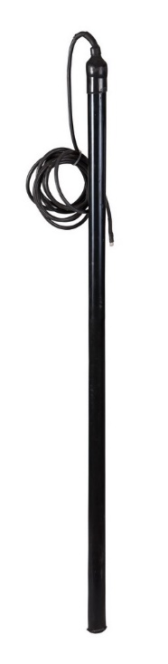

*Сравнительный анализ полимерных анодных заземлителей с металлическими:*

* Снижение себестоимости на 30%
* Увеличение срока службы с 5 до 35 лет
* Технологичность и удобство монтажа быстросъемными муфтовыми соединениями
* Низкая скорость анодного растворения не более 0,01 кг/А*ч
* Сырьевая база представлена на 100% Российскими поставщиками

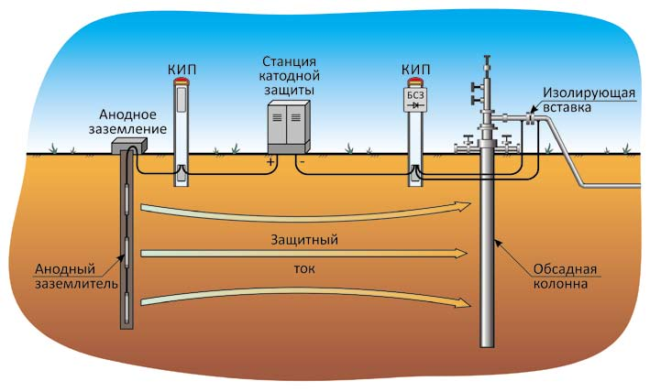

*Пример 2*

**ООО "Сибирский тракт"** - компания производит несъемную опалубку для малоэтажного строительства и фасадный декор из ПСБ с полимербетонным покрытием, из стеклофибробетона и из гипса.

Инжиниринговым центром проведена экспресс - оценка определения индекса технологической готовности, разработана программа модернизации по-новому для компании направлению: «Модернизация производственных мощностей по выпуску «Лего» кирпичей предприятием ООО «Сибирский тракт». В результате ООО «Сибирский тракт» получил субсидии на закупку технологической линии программы 50 на 50 Министерства экономики РТ.

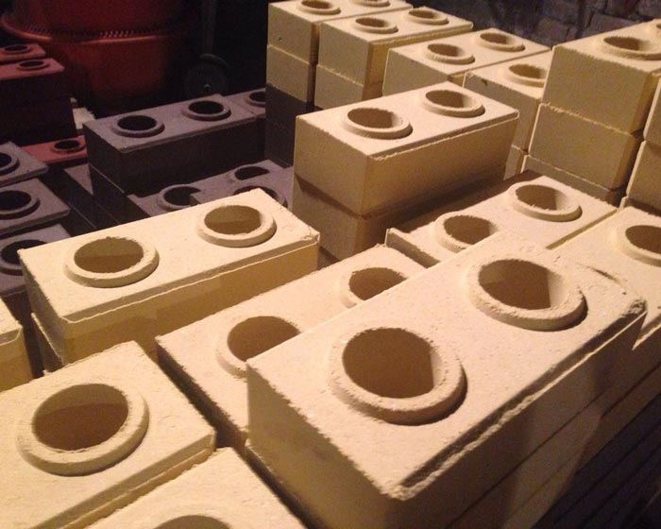

**Лего-кирпич** – новинка на строительном рынке. Материал изготавливается гиперпрессованием отсева щебня и имеет несколько преимуществ перед всем знакомым кирпичом, к которым можно, например, отнести: предельно высокую прочность, стойкость к низким температурам и отличный внешний вид.

На сегодняшний день, производство лего-кирпича запущено, заключены контакты с Заказчиками.

*Соц-эк.эффекты:*

1) увеличение объема выпуска продукции до 1 000 тыс.шт.;

2) увеличение объема продаж до 17 000 тыс.руб.;

3) создание новых рабочих мест - 4 ед.

*Пример 3*

**ООО «Базис»** - организация, занимающаяся разработкой и внедрением новых технологий в области дорожного строительства и эксплуатации.

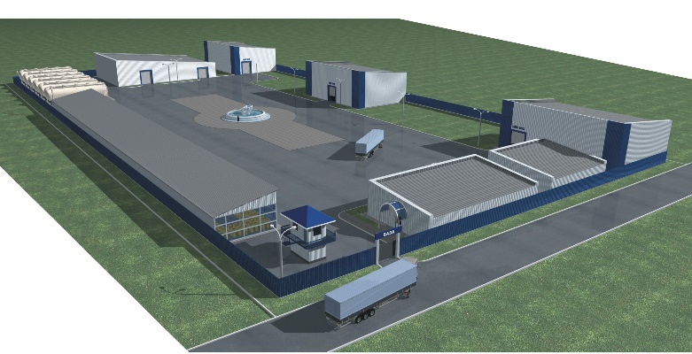

**Продукты:** битумные присадки «Адгезол» марки №1, №2, №3, №4, №5, №6 и пропитка для автомобильных дорог асфальтобетонная ПАБ «Дорсан» марки №1 и №2.

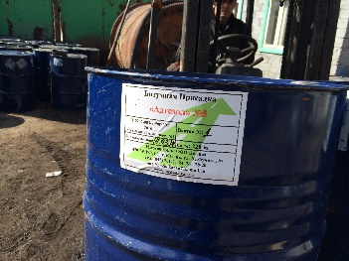 

Региональным центром инжиниринга оказана помощь в организации участия ООО «Базис» в 5-ой Международной специализированной выставке - форум «Дорога», которая прошла 13-15 октября 2014 г. Данное мероприятие позволило изучить рынок дорожных присадок, конкурентов, привлечь потенциальных клиентов.

Инжиниринговым центром проведена экспресс - оценка определения индекса технологической готовности, разработана программа модернизации по созданию собственного производства для имеющихся технологий и разработок по производству битумных присадок и асфальбетонной пропитки, ООО "Базис". На сегодняшний день компания вынуждена производить свою продукцию на арендованном оборудовании не имея возможность увеличить производительность и закрыть имеющийся на рынке спрос.

На сегодняшний день, с целью реализации мероприятий программы, ведется поэтапная работа:

1.Компания оформила в собственность земельный участок под строительство производства;

2.Компания ведет переговоры с проектными институтами по разработке проектно-сметной документации строительства. Центром инжиниринга был предложен список проектантов и строительных компаний, имеющих большой опыт строительства объектов под ключ ;

3.Совместно с РциХимТех ООО «Базис» формируют пакет документов для получения субсидий из фонда Бортника «Коммерциализация».

*Соц-эк.эффекты:*

1)снижение себестоимости;

2)создание нов.раб.мест 28 ед.;

3)увеличение выручки - 200 млн.руб. (план)

4)освоение новых рынков сбыта

5)выпуск 6 новых видов продукции

*Пример 4*



**ООО «Тиссан»** - организация по производству полиамидных труб и трубопроводов для пневмотормозных и топливных систем

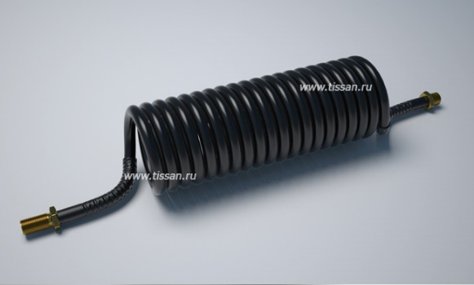 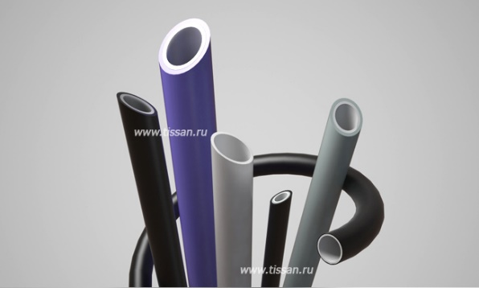

Инжиниринговым центром проведена экспресс - оценка определения индекса технологической готовности, разработана программа модернизации производственных мощностей «Тиссан» по выпуску полиамидных изделий. В результате Компания получила субсидии на закупку оборудования программы 50 на 50 Министерства экономики РТ, что позволило расширить производственные мощности и увеличить выпуск продукции.

*Соц-эк.эффекты:*

1)Увеличение объемов продаж до 49397 тыс.руб.

2)Увеличение объемов выпуска продукции: до 895,78 тыс.штук.

3)создание новых рабочих мест 11 ед.

Продукция организации поставляется на такие автомобильные заводы, как ОАО «КАМАЗ», ОАО «АЗ «УРАЛ», ОАО «ГАЗ», ОАО «АВТОВАЗ», ОАО «УАЗ» и другие.

*Пример 5*



**ООО «Агропласт»** производит изделия из пластмасс с 2001 года для таких отраслей как строительство, сельское хозяйство, производство автомобилей и т.д.

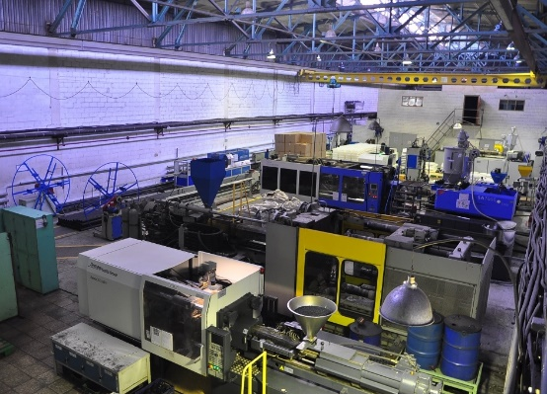

Инжиниринговым центром проведена экспресс - оценка определения индекса технологической готовности, разработана программа модернизации производственных мощностей «Агропласт» по выпуску гофрированных труб, используемых в автомобилестроении. Применяются гофрированные трубы в качестве защитного изоляционного материала при изготовлении жгутов из проводов, которые, в свою очередь, используются для соединения различных электрических приборов и систем автотранспортных средств. В результате Компания получила субсидии на закупку оборудования программы 50 на 50 Министерства экономики РТ, что позволило расширить производственные мощности и увеличить выпуск продукции.

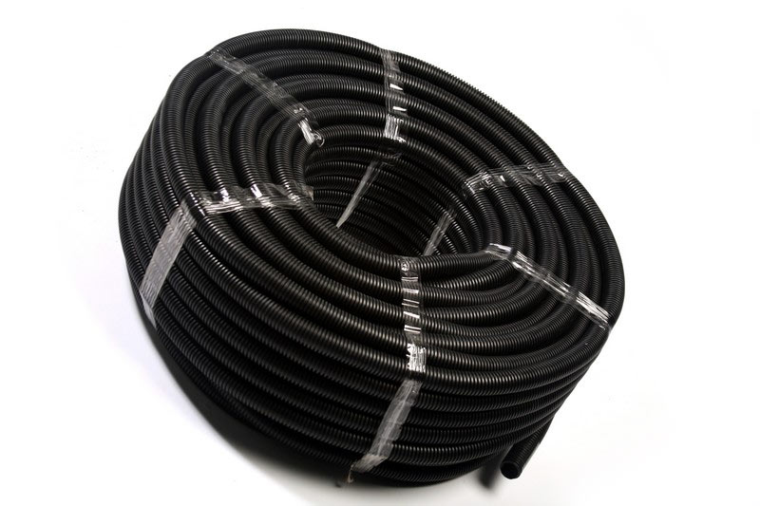

*Соц-эк.эффекты:*

1)увеличение объема выпуска продукции до 1 125 тыс.м.;

2)увеличение объема продаж до 40 499 тыс.руб.

Является поставщиком ОАО «КАМАЗ», ОАО «ГАЗ», ОАО «АВТОВАЗ», ОАО «УАЗ» и т.д.

*Пример 6*



**ООО «Биоконтроль»** является молодой отечественной компанией в сфере производства микробиологических экспресс-тестов. Выпускаемая продукция является инновационной.

Микробиологический экспресс-тест позволяет быстро и просто определить, много ли микробов находится во взятой пробе. Потребителями данного товара являются любые предприятия, отслеживающие биологическое качество воды в производственных процессах. В первую очередь, это пищевая отрасль (производители различных вод, соков, молочной продукции), а также животноводство, производство лаков/красок, бумаги, тканей, косметики.

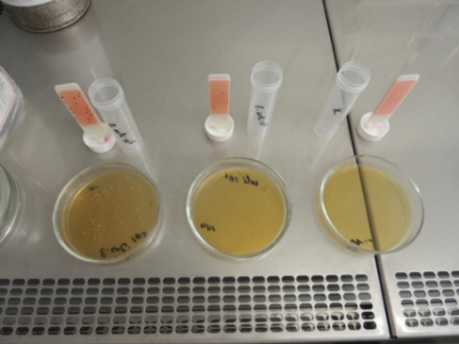

Инжиниринговым центром проведена экспресс - оценка определения индекса технологической готовности, разработана программа модернизации существующего производства. В результате Компания получила субсидии на закупку оборудования программы 50 на 50 Министерства экономики РТ, что позволило закупить дополнительное оборудование тем самым увеличить производственные мощности. Оснащение производства позволило выйти компании на новый уровень развития, занять достойную долю рынка, реализовать стратегию импортозамещения.

**7. Контактная информация.**

Адрес: 422624, Республика Татарстан, с. Столбище, ул. Лесхозовская, д.32, Технополис «ИНВЭНТ»

Почтовый адрес: 420049, г. Казань, а/я 25

Тел: +7 (843) 212-24-52

e-mail: info@chempoint.ru, [www.chempoint.ru](http://www.chempoint.ru)

Генеральный директор - Диярова Наиля Ириковна

|  |  |  |
| --- | --- | --- |
| Хабибуллин Ислам Гусманович | Исполнительный директор | доб 502 |
| Шальнов Максим Николаевич | Рук-ль отдела полимерных технологий | доб 509 |
| Сафин Руслан Ринатович | Зав.лаборатории рентгенографических исследований | доб 507 |
| Салахиева Гульнара Фоатовна | Рук-ль отдела маркетинга | доб 505 |
| Фахреева Резида Ильясовна | Рук-ль корпоративно-правового отдела | доб 512 |
| Шайдуллов Рустам Илхамович | Отдел моделирования технологий нефтеизвлечения | доб 510 |